河南财经政法大学
SSL VPN使用方法说明

1．SSL VPN的使用
1.1 SSL VPN使用环境
- SSL VPN支持WIDOWS、linux、Mac OS X操作系统；支持多种浏览器，建议使用IE8以上版本；支持IOS、Android等手机接入。
- 用户计算机已经接入互联网，并且网络通信正常。
- 电脑上安装任何“上网助手”、屏蔽弹出窗口等软件有可能影响正常使用SSLVPN,建议在第一次使用前暂时关闭。
- SSL VPN首次使用需要安装组件，成功安装且登陆SSL VPN后，系统状态栏内会出现SSL VPN插件图标：。
- 用户登陆SSL VPN的用户名和密码与自己的“个人服务中心”用户名及密码是同步的，使用SSL VPN前请先开通“个人服务中心”。
1.2 首次使用VPN
首次使用SSL VPN要对浏览器进行必要的设置，步骤如下：
（注：以下所有截图均以Windows 7系统下的IE11为例，其他操作系统或浏览器界面可能稍有不同）
打开IE中的【工具】—【兼容性视图设置】将https://VPN.huel.edu.cn地址添加到兼容性视图列表中。
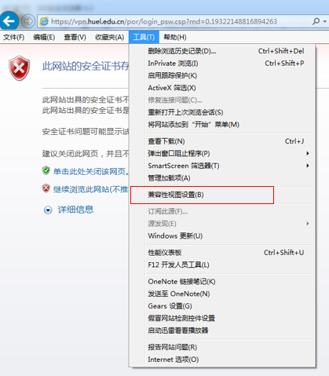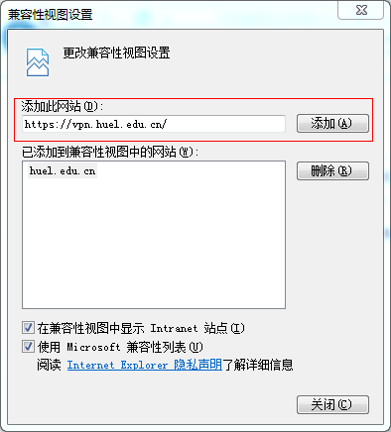
打开IE中的【工具】—【internet选项】，点选【高级】选项卡，勾选【使用SSL 2.0】、【使用SSL 3.0】和【使用 TSL 1.0】
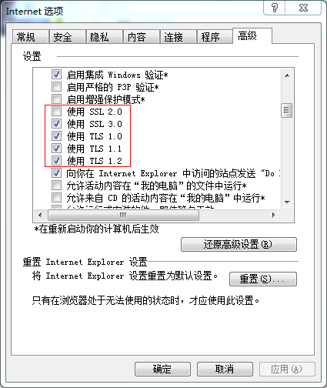
设置好IE浏览器之后，直接在IE地址栏输入SSL VPN的登陆页面地址来登陆SSL VPN。
访问SSL VPN时，会弹出【安全警告】，提示“此网站的安全证书存在问题”或“需要安装数字证书”，如下图所示：
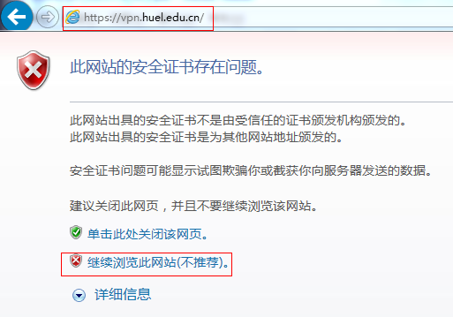
点击【继续浏览此网站（不推荐）】选项进入如下页面：
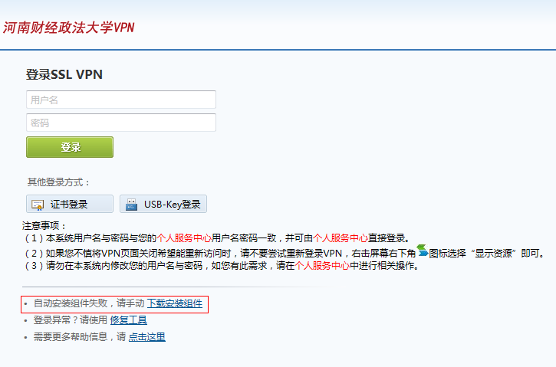
浏览器会自动安装SSL VPN组件，如果没有自动安装，点击【下载安装组件】字样，弹出窗口手动安装
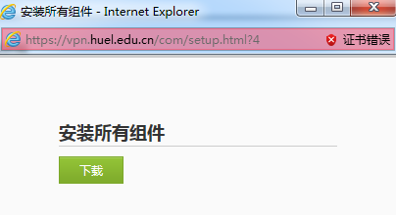
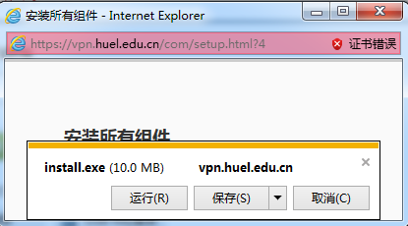
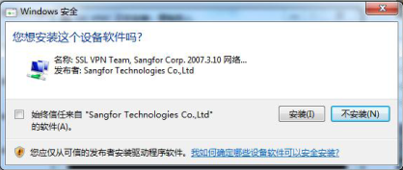
组件的安装一般只在第一次登陆时需要安装，安装成功后，下次登陆在【安全警报】处，询问是否继续时，直接点【是】即可。
组件安装成功之后，即可登陆SSL VPN：
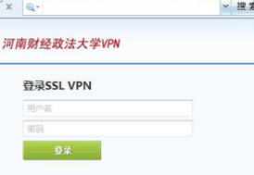
输入用户名和密码,点击【登陆】，如果电脑安装有防火墙，会弹出【Windows 安全警报】点击【允许访问】
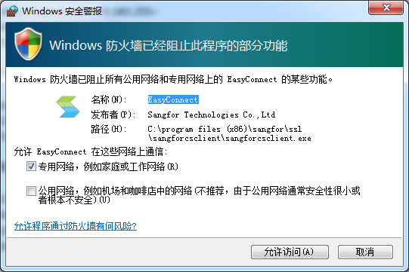
登陆成功后会出现SSL VPN资源列表界面如下：
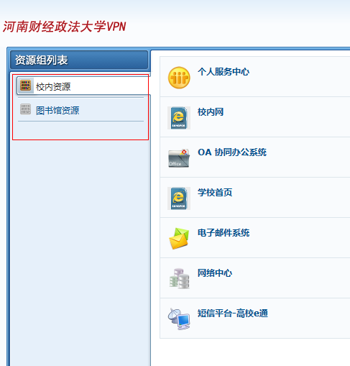
红框标示的资源分类中有各种校内外资源可供选择浏览。

1.3 SSL VPN正常使用时状态
成功登陆SSL VPN后，桌面右下角的系统状态栏内会出现图标，将鼠标移上去，显示SSLVPN的流速信息，如下图：
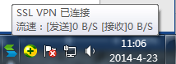
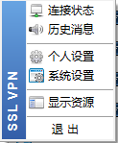
右击该图标，可查看SSL VPN状态及对SSL VPN进行相关设置，如下图：
如果您不小心关闭了VPN窗口，在这里可以点击【显示资源】继续浏览，也可点击【退出】断开SSL VPN连接

2．VPN使用方法
2.1登陆SSL VPN：
用户使用自己的个人服务中心用户名及密码，通过“SSL VPN”主页、网络中心网站或“个人服务中心”主页均可登陆SSL VPN。
SSL VPN主页：https://vpn.huel.edu.cn
网络中心主页：http://nc.huel.edu.cn
个人服务中心主页：http://info.huel.edu.cn/zfca/
2.2 SSL VPN资源
登陆SSL VPN成功后，用户可以通过SSL VPN中的资源列表访问校园网内所有服务平台，以及学校图书馆提供的数字图书等资源。
3．常见问题
3.1 浏览器访问SSL VPN打开的是空白页面，怎么办？
请参照本文1.1.2中将SSL VPN网站添加进浏览器的兼容性视图列表中，或将您的浏览器降级为IE9核心版本。
3.2打开VPN网页没有弹出安装插件的窗口，怎么办？
请在VPN登陆页面上点击“下载安装组件”字样手动安装，具体操作步骤详见本文1.2部分说明。
3.3使用过程中将VPN资源列表关闭，如何解决？
成功登陆SSL VPN后，桌面右下角的系统状态栏内会出现图标，将鼠标移上去，显示SSLVPN的流速信息。右击该图标，点击【显示资源】即可继续浏览。
3.4如何修改SSLVPN的用户密码？
用户登陆SSL VPN的用户名和密码与自己的“个人服务中心”用户名及密码是同步的，所以如果有需求请直接在“个人服务中心”中修改自己的密码。

